Фотоотчет по реализации приоритетного
проекта по формированию современной городской среды
на территории Гаврилово-Посасдкого городского поселения
в 2018 году

В 2018 г. в рамках муниципальной программы «Формирование современной городской среды Гаврилово-Посадского городского поселения на 2018-2022 годы» продолжено благоустройство Мини-сквера в центре г. Гаврилов Посад по адресу: ул. Р. Люксембург, напротив д.5 (Гаврилово - Посадского краеведческого музея), а именно: изготовление и установка парковой скульптуры: "Владимирский тяжеловоз", геральдического символа Гаврилово-Посадского городского поселения и Гаврилово-Посадского муниципального района.
Изготовление макета скульптуры Владимирского тяжеловоза
в мастерской ООО "АртКонт"

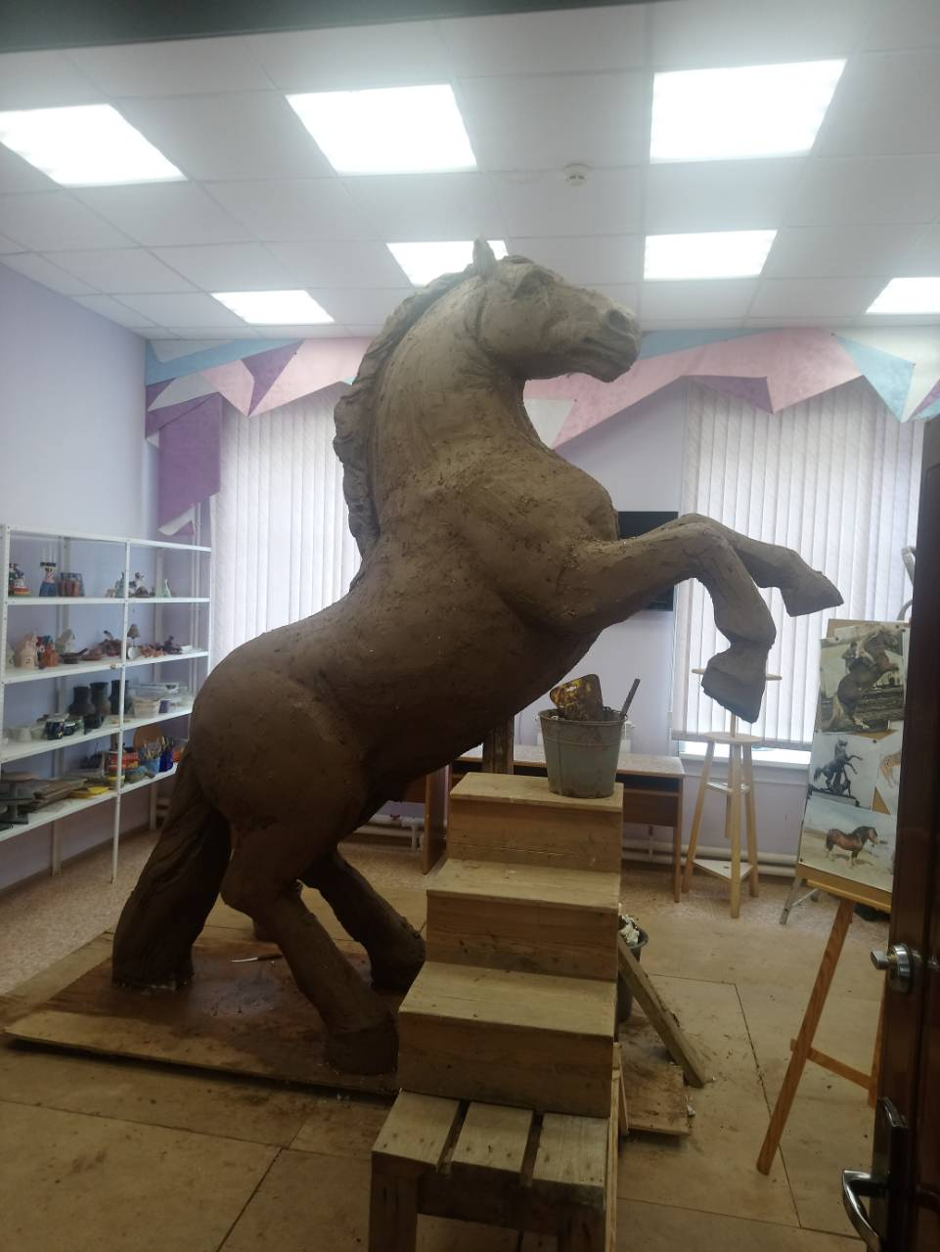

Подготовка площадки для установки скульптуры
20.08.2018
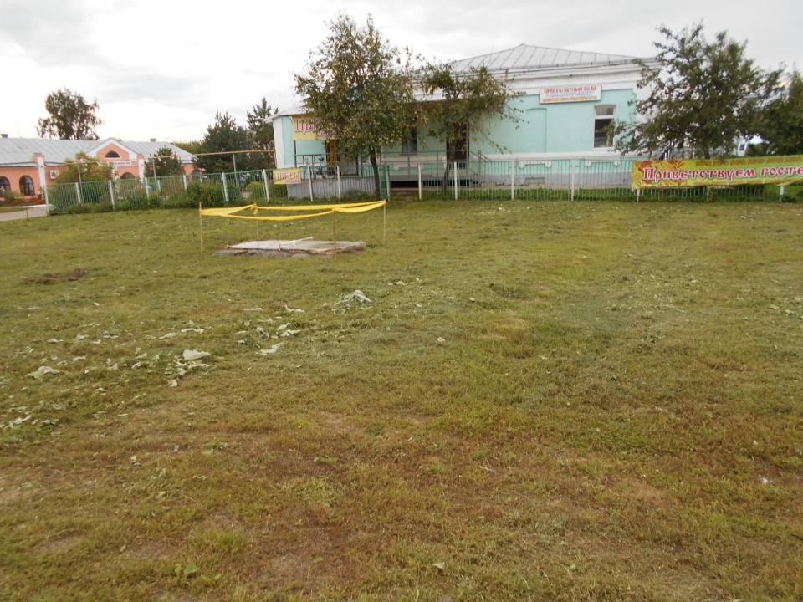
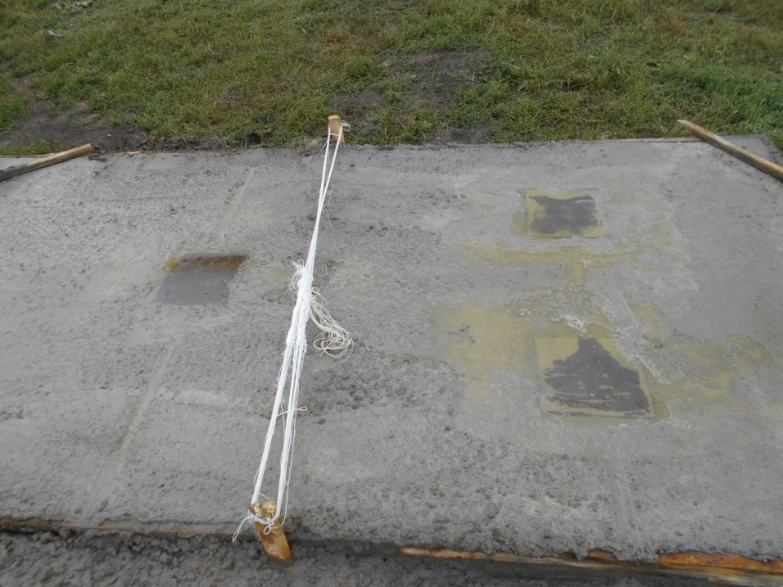
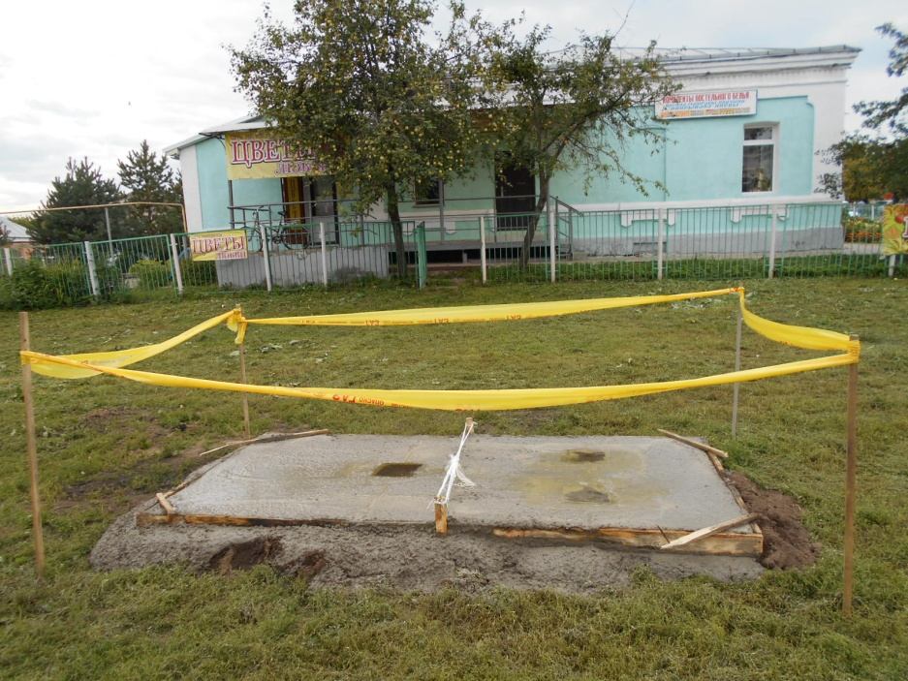
Установка скульптуры на основу пъедестала
01.09.2108

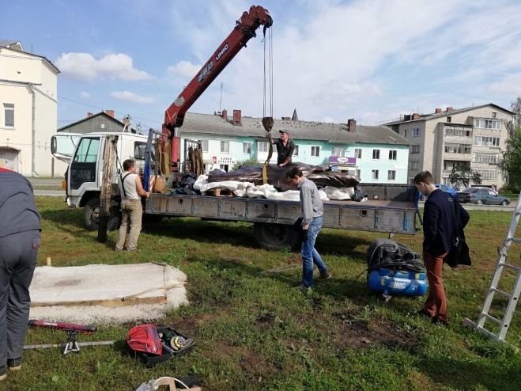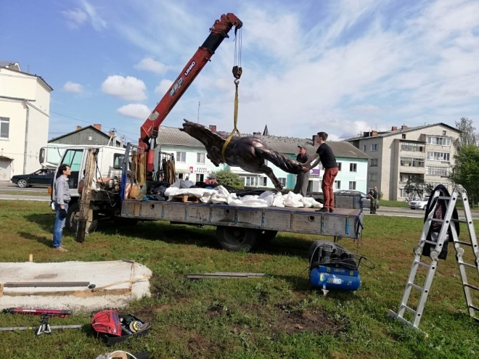
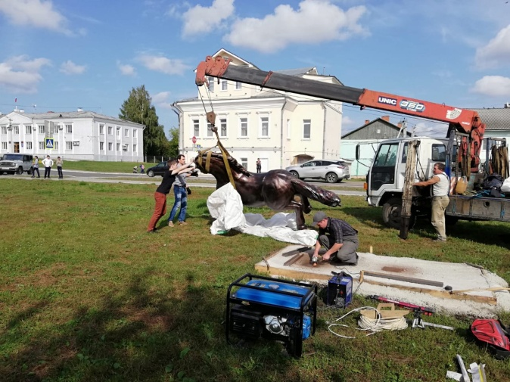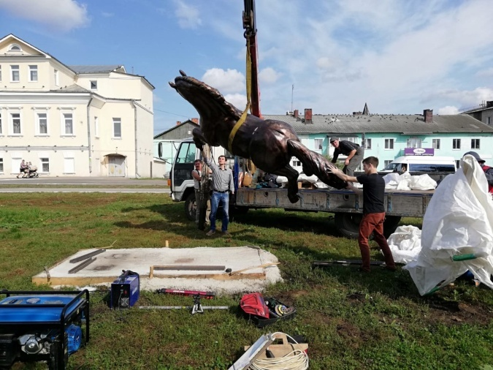
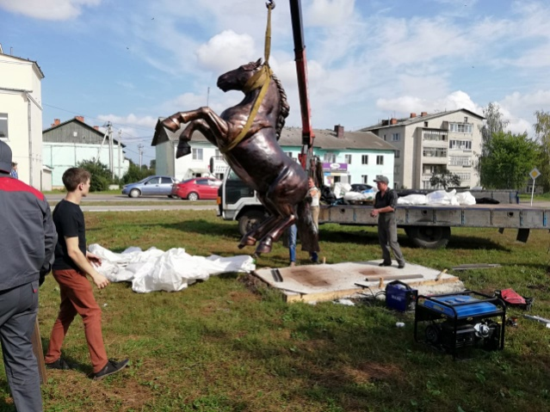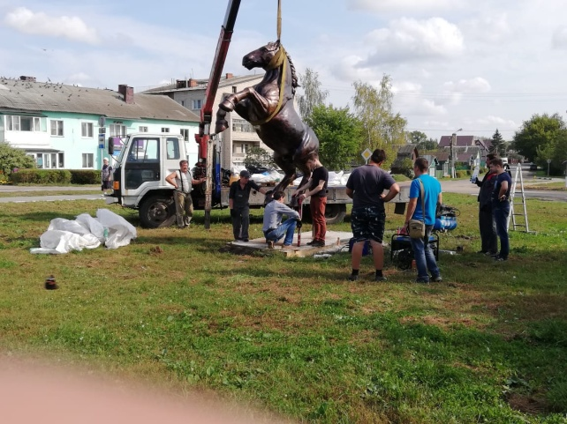

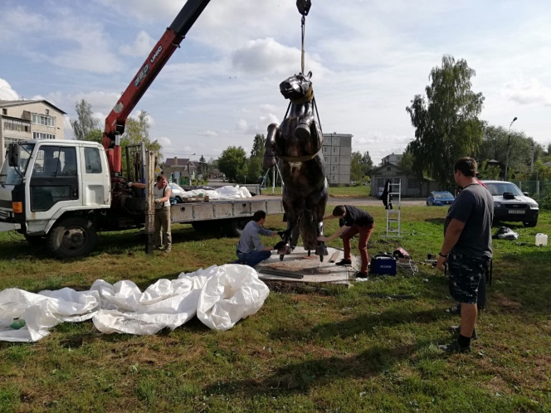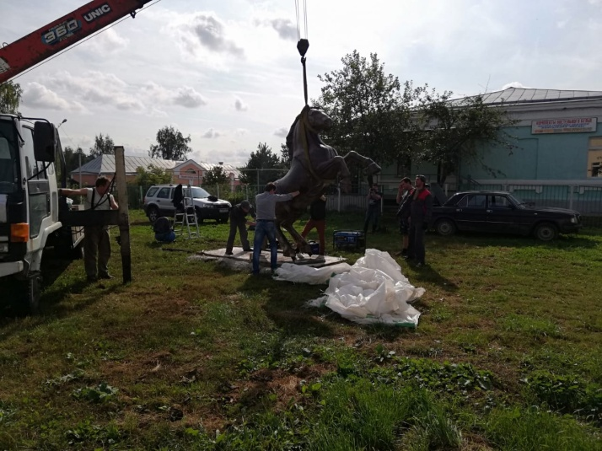
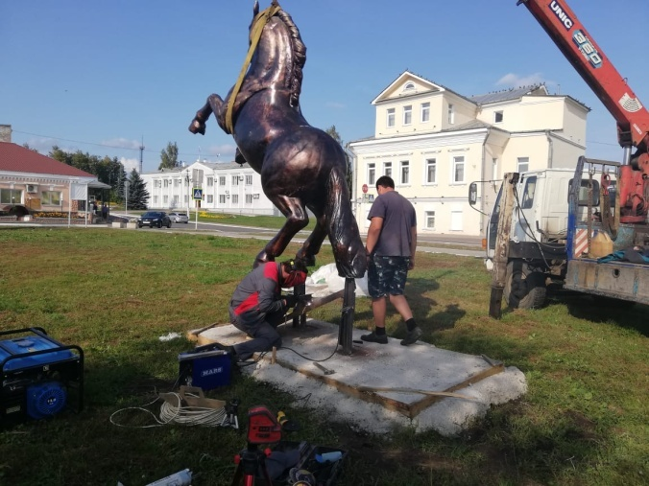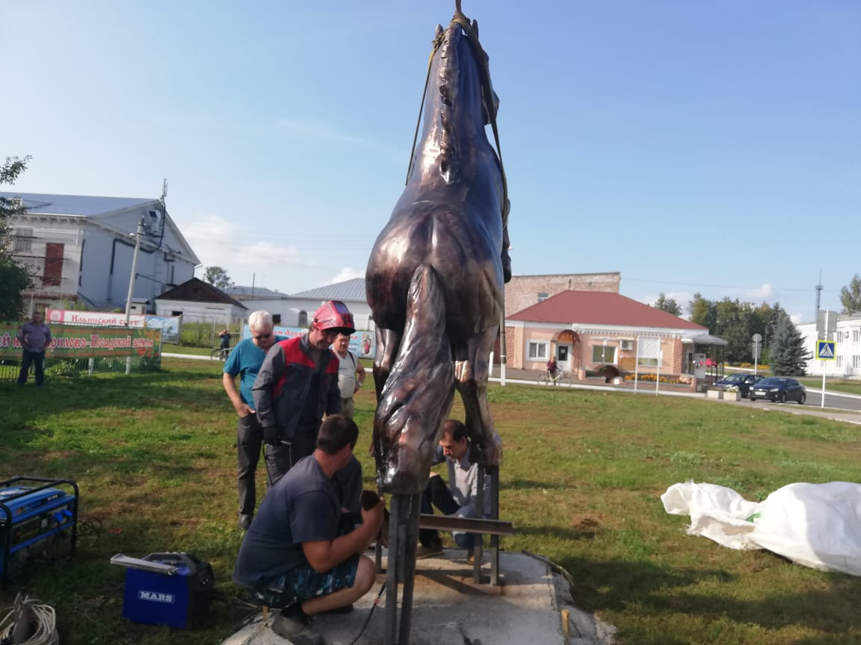
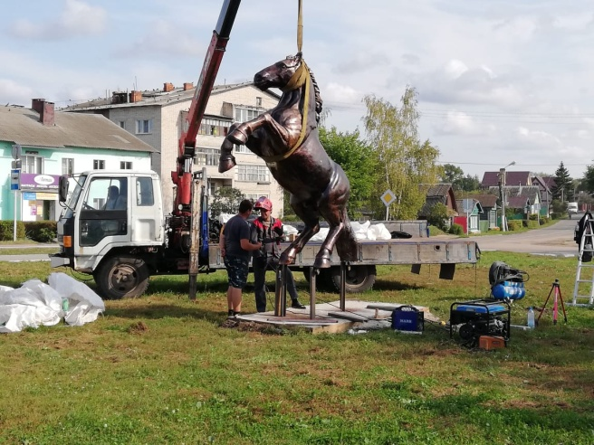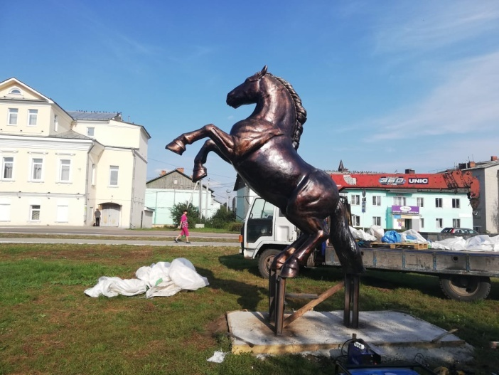

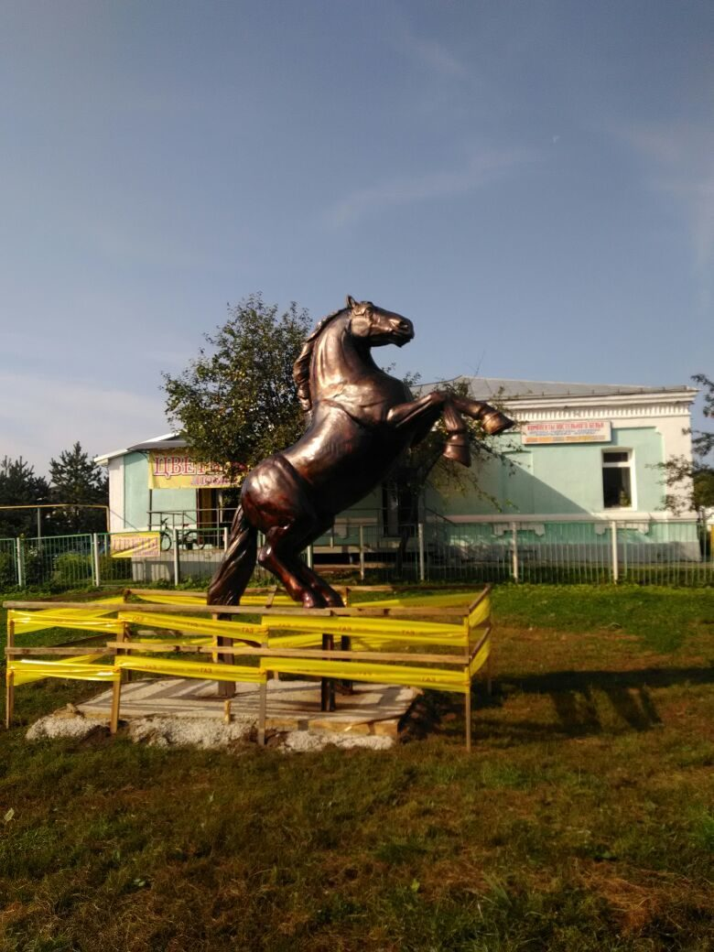\
Изготовление постамента для последующей облицовки
03.09.2018

